机密★启用前
2023年广东省中考历史真题
本试卷共8页，33小题，满分100分。考试用时80分钟。
注意事项：1．答卷前，考生务必用黑色字迹的钢笔或签字笔将自己的准考证号、姓名、考场号和座位号填写在答题卡上。用2B铅笔在“考场号”和“座位号”栏相应位置填涂自己的考场号和座位号。将条形码粘贴在答题卡“条形码粘贴处”。
2．作答选择题时，选出每小题答案后，用2B铅笔把答题卡上对应题目选项的答案信息点涂黑；如需改动，用橡皮擦干净后，再选涂其他答案，答案不能答在试卷上。
3．非选择题必须用黑色字迹的钢笔或签字笔作答，答案必须写在答题卡各题目指定区域内相应位置上：如需改动，先划掉原来的答案，然后再写上新的答案；不准使用铅笔和涂改液。不按以上要求作答的答案无效。
4．考生必须保持答题卡的整洁。考试结束后，将试卷和答题卡一并交回。
一、选择题：本大题共30小题，每小题2分，共60分．在每小题给出的四个选项中，只有一项是符合题目要求的。
1. 距今约5000年的大汶口文化遗址部分墓葬中出土了象牙梳、象牙雕筒等，同时期的良渚文化遗址权贵墓葬中，出土了玉琮、玉钺、漆器、象牙器等。这说明，当时（ ）
A. 原始农业形成 B. 社会分化出现 C. 禅让制度盛行 D. 中央集权确立
2. 《管子·地图》载：“凡兵主者，必先审知地图”。《孙子兵法·地形篇》载：“夫地形者，兵之助也”。据此可知，当时地理知识的运用适应了（ ）
A. 水利兴修 B. 诸侯征战 C. 儒学兴起 D. 私学发展
3. 秦时，南郡郡守向所属各县重申朝廷律令，规定：各县长官若不能及时发现民间的违法行为，就是“不胜任”，发现了不敢管就是“不廉”，都要受到严惩。这表明，当时（ ）
A. 地方治理强化 B. 南方土地开发 C. 社会矛盾缓和 D. 中央机构完善
4. 如图为江苏、山西等地出土汉代文物的相关图片。据此可知，汉代（ ）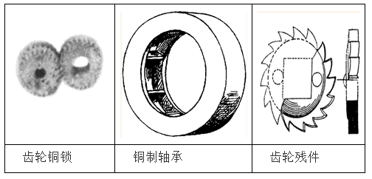
A. 实行休养生息的政策 B. 推行盐铁官营
C. 手工业技术水平较高 D. 思想领先世界
5. 天文学与数学是两个关系密切学术领域。在上述两个领域都取得突出成就的是（ ）
A. 张仲景 B. 贾思勰 C. 王羲之 D. 祖冲之
6. 唐朝洛阳设有南市、北市和西市，尤以南市最盛，“其内一百二十行，三千余肆，四壁有四百余店，货贿山积”。这说明，当时洛阳（ ）
A. 商业贸易繁荣 B. 城市布局对称 C. 市民文化兴盛 D. 政治制度完备
7. 宋代农书所述土壤改良方法比较系统、全面，除水利改良（修筑陂塘等）、生物改良（秸秆还田等）、耕作改良（薄耘、轮作等）外，还强调“用粪犹用药”，以使地力“常新壮”。这表明，宋代（ ）
A. 变法成效显著 B. 人力严重不足 C. 农业技术先进 D. 耕地面积扩大
8. 元朝时，运粮船每年二月由长江口之刘家港入海，取直线北行，绕胶东半岛入渤海，抵直沽（今天津）。这（ ）
A. 提高了全国粮食产量 B. 沟通了五大水系
C. 加强了南北经济联系 D. 促进了民族交融
9. 在竞争激烈科举考试中，边远地区往往处于劣势，清代科举实行按各省分配定额录取的制度，以体现对边远地区的照顾。这一举措（ ）
A. 导致了科举僵化 B. 有利于巩固统一
C. 加速了人口增长 D. 造成了冗官现象
10. 根据嘉定县相关记载，鸦片战争前五口之家“日织一匹，赢钱百文”；鸦片战争后“洋布盛行，土布日贱，计其所赢，仅得往日之半”。这一变化反映了，当地（ ）
A. 传统纺织业受到冲击 B. 自强求富初显成效
C. 民众的生活得到改善 D. 民族工业初步发展
11. 晚清时期，习武之风极一时之盛，许多农民、城镇贫民、工商业者、小商小贩等皆有参与习武，并加入到反帝爱国斗争中。这种现象反映了（ ）
A. 民族危机逐渐缓和 B. 时局影响社会风气
C. 清朝统治秩序崩溃 D. 新式学堂得到发展
12. 1875年，清政府决定每年从海关税、沿海沿江六省厘金等税收中，提取共计约400万两白银，作为筹建海军的专项经费。由此可见，清政府（ ）
A. 控制白银外流 B. 筹划制度改革 C. 注重经济发展 D. 重视海防建设
13.
命令
……
（三）工程八营，以占领楚望台军城库为目的。
……
（五）四十二标一营左队进攻汉阳城
……
（六）四十二标二营占领汉口大智门、硚口一带。
……
总司令 蒋翊武
与此“命令”直接相关的历史事件是（ ）
A. 武昌起义 B. 黄花岗起义 C. 护国战争 D. 中华民国成立
14. 有学者这样评价他：“一个在科举道路上累遭挫折的旧式读书人，年逾不惑才幸而取中状元，但他却视官爵如过眼云烟，转而以全部精力创办新式实业。”他是（ ）
A. 魏源 B. 张之洞 C. 张謇 D. 詹天佑
15. 1917年成立的“国语统一筹备会”主张儿童教育使用白话文，之后商务印书馆、中华书局编写的教科书等均采用白话文。这种做法（ ）
A. 实现了教育体制变革 B. 遏制了列强的侵略
C. 维护了民主共和政体 D. 有利于传播新思想
16. 据《中国共产党历史》一书载，1926年12月北伐军中担任政治工作的共产党员有1500人左右。在他们的宣传下，士兵加深了对“打倒军阀”的认识，因此作战非常勇敢。由此可知，这（ ）
A. 确立了党对军队的领导 B. 丰富了工农武装割据理论
C. 推动了国民革命的发展 D. 打击了国民党的分裂活动
17. 如图为菲律宾华侨妇女分会捐款慰劳八路军的信件。这反映了（ ）
朱德将军勋鉴：
公率三军，捍卫北疆，捷报频传，侨众欣跃，本月6日特汇中行国币一万元，托为购制而具，运交将军分发第八路军将士应用，谨此奉闻，并祝胜利。
菲岛分会主席李颜受劫谨启
1938年3月10日

A. 第一次国共合作的实现 B. 井冈山革命根据地建立
C. 抗战进入到相持阶段 D. 敌后战场影响力扩大
18. 20世纪六七十年代，中日两国的围棋交流，为缓解两国关系开启了大门；“篮球外交”推动了中菲关系的改善；中美间的“乒乓外交”轰动了世界，与材料主题相一致的是（ ）
A. “开展体育运动，为打败法西斯服务” B. “锻炼身体，保家卫国”
C. “体育是外交先行官” D. “新北京，新奥运”
19. 到1984年底，我国乡镇企业数达到606.52万个，比上年增长3.5倍；总产值1709.89亿元，比上年增长68.2%（按当时价格计算）。产生上述变化的主要原因是（ ）
A. 土地改革的基本完成 B. 农村经济体制改革的推行
C. 国防安全体系的建立 D. 真理标准问题讨论的开展
20. 如图反映了中国关税平均税率变化情况。这说明，我国（ ）
税率（%）
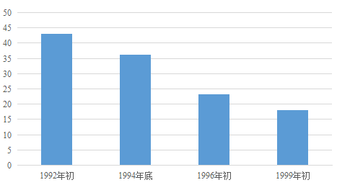
A. 对外开放不断扩大 B. 城市改革深入展开
C. 经济特区相继建立 D. 小康社会全面建成
21. 在古罗马建筑和其他艺术中，皇帝经常被刻画成武士、和平缔造人、主持宗教献祭的神职人员、仁慈的统治者。这种艺术行为旨在（ ）
A. 塑造罗马皇帝权威 B. 倡导民主与平等
C. 表现神人同形同性 D. 推动罗马法普及
22. 1287年，西欧某庄园的庄头将一名农奴带到庄园法庭，指控他装病拒服劳役，但农奴不承认。法庭调查后证实，庄头出于宿怨伪造了事实，故以诬告罪对其处以罚款。据此可知，庄园法庭（ ）
A. 危及了领主人身安全 B. 扩大了城市的自主权
C. 加速了市民阶层形成 D. 有利于维护庄园秩序
23. 文学家彼特拉克感叹“山之高兮，巍巍乎雄立宇内兮”，但他仍认为高山同人类“深不可测的深沉思索”相比也“可怜之至”。该言论体现了（ ）
A. 人文主义 B. 神权至上 C. 科学精神 D. 君权神授
24. 如图为1649年的英国版画《“颠覆”的世界》。该版画反映了当时（ ）
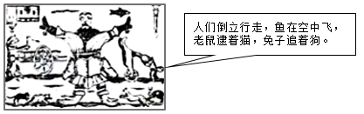
A. 光荣革命已完成 B. 社会秩序受到冲击
C. 君主立宪制确立 D. 殖民霸主地位丧失
25. 明治政府在地税改革过程中，设立了许多新税种，如地方税、户头税、酱油税等，农民不堪重负，纷纷破产，一部分流入城市。这些措施客观上（ ）
A. 阻碍了经济结构调整 B. 推动废藩置县实施
C. 为工业化提供劳动力 D. 刺激日本海外扩张
26. 1869年，美国建成第一条横亘大陆的铁路，后来又修建了4条南北方向的铁路，到19世纪末，铁路长度比之前增加了9倍，促进了全国性市场形成。这些铁路的修建（ ）
A. 促进经济全球化 B. 消除了种族歧视
C. 有利于关税降低 D. 加速了经济发展
27. 第二次世界大战时，出现了很多新式武器，包括喷气式飞机和雷达等，有空中火力支持的航空母舰使第一次世界大战时水面横行的“巨舰大炮”彻底过时。这表明（ ）
A 战场形势变幻莫测 B. 科技改变战争形态
C. 海洋战争成为关键 D. 战术战法灵活多变
28. 第二次世界大战后初期，美国对日本主要关心的是实现日本非军事化和政治民主化。但美国很快意识到，经济崩溃的日本不可能成为美国可利用的力量，于是开始积极扶持日本。导致美国这一变化的主要原因是（ ）
A. 美苏冷战局面出现 B. 美国“新经济”的需要
C. 日本国际地位提高 D. 东欧社会主义国家崛起
29. 许多非洲国家独立前，是一种或几种经济作物或矿产品的出口国，形成了“花生之国”“棉花之国”“可可之国”“铜矿之国”等。这表明，上述国家，当时（ ）
A. 农业资源丰富 B. 自然条件恶劣
C. 人口外流严重 D. 经济结构单一
30. 从20世纪90年代开始，美国不仅纠集盟友发动海湾战争、阿富汗战争、伊拉克战争，还深度参与利比亚战争、叙利亚战争等。美国这一做法（ ）
A. 推动了殖民体系的崩溃 B. 导致了两极格局瓦解
C. 加剧了世界局势的动荡 D. 促进了全球化的发展
二、非选择题：本大题共3小题，第31、32小题各14分，第33小题12分，共40分．
31. 乡土文化的学习是厚植家国情怀的重要途径。岭南建筑既是中华民族建筑代表之一，也是广东的重要文化符号。阅读材料，完成下列要求。
材料一 岭南建筑案例
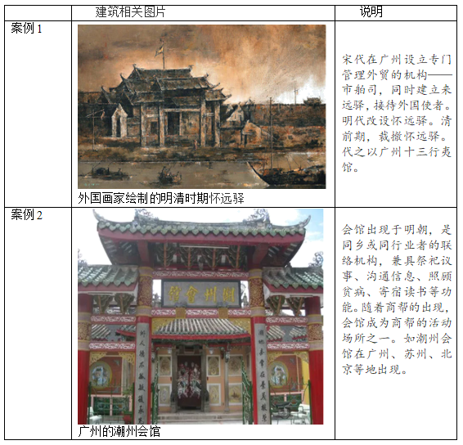
材料二 秦汉以前岭南多见干栏式木构建筑，未见有瓦件出土。秦末汉初岭南各地建造的一批高台建筑，显示出当时技术的飞跃及形制、材料受中原影响的烙印，隋唐岭南建筑在融进中原建筑体系的同时呈现不同的地方特色，如广州在城边设立外商居住的蕃坊。北宋政府颁发了《营造法式》后，岭南宋元建筑设计趋向规范，技术水平接近中原并有所创新。
——摘编自陈泽泓《南国杰构》
（1）从材料一中选择一个案例，结合所学知识提炼其反映的历史信息。
（2）根据材料二，指出自秦至宋元时期岭南建筑的发展变化，并结合所学知识简述变化的历史原因。
（3）选择一处上述材料之外你熟悉的中国历史建筑，说明其历史文化价值。
32. 史料是认识历史的依据，运用可信史料进行历史解释是历史学习必备素养。阅读材料，完成下列要求。
材料一 1928—1931年中国进出口贸易情况（单位：亿美两）
年份 | 进口净值 | 出口净值 | 出超（+）或入超（-）
1928 | 11.96 | 9.91 | -2.05
1929 | 12.66 | 10.16 | -2.50
1930 | 13.10 | 8.95 | -4.15
1931 | 14.33 | 9.09 | -5.24
——摘编自许涤新等主编《新民主主义革命时期的中国资本主义》等
材料二 1950年中苏两国的贸易额在中国内地对外贸易中的比重，由1949年的第三上升为第一。1951年中国与苏联的进出口总额比1950年增长了138.9%，到1952年，中国与苏联、东欧及亚洲社会主义国家的贸易总额已占中国内地对外贸易总额的81.26%。
——摘编自武力主编《中华人民共和国经济史》等
（1）根据材料一并结合所学知识，指出1928―1931年中国进出口贸易的变化及其背景。
（2）根据材料二，指出这一时期中国对外贸易的发展趋势，并结合所学知识对其进行合理解释。
（3）数据是史料的表现形式之一，也是历史研究的重要依据和支撑。在探究历史过程中，对数据的使用应注意什么？
33. 按照唯物史观的指导，在具体的时空条件下考察历史，是历史学习的基本素养。阅读材料，完成下列要求。
材料一
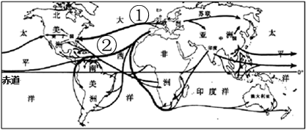
图1 16—18世纪世界人口迁移图(部分)
材料二
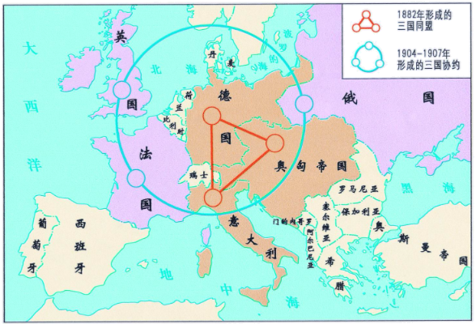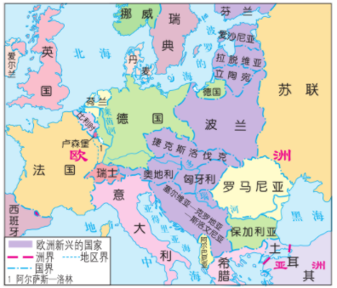
图2 欧洲两大军事集团对峙图 图3 第一次世界大战后的欧洲形势图
（1）根据材料一并结合所学知识，分别指出导致图中①、②人口迁移的主要历史原因。
（2）对比材料二中两幅地图的变化，从以下三个角度中任选一个或自定观察角度，提炼一个观点，结合所学知识并用具体史实加以阐释。（要求：观点明确，史论结合，论证合理，条理清楚）
观察角度：（Ⅰ）疆界领土（Ⅱ）国际关系（Ⅲ）政权更迭

